附件2：
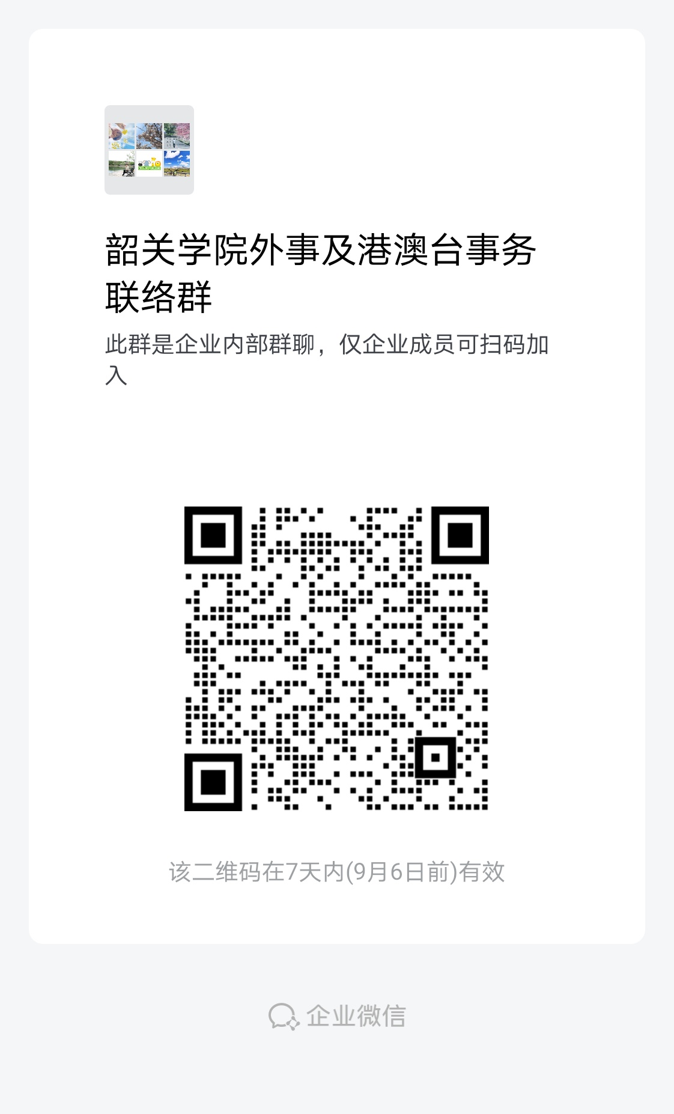
韶关学院外事及港澳台事务联络群（企业微信二维码）

